

№ 10 (125) от 21.08.2024



## МЧС РОССИИ

**ГЛАВНОЕ УПРАВЛЕНИЕ**

### МИНИСТЕРСТВА РОССИЙСКОЙ ФЕДЕРАЦИИ

**ПО ДЕЛАМ ГРАЖДАНСКОЙ ОБОРОНЫ, ЧРЕЗВЫЧАЙНЫМ СИТУАЦИЯМ И ЛИКВИДАЦИИ**

**ПОСЛЕДСТВИЙ СТИХИЙНЫХ БЕДСТВИЙ**

**ПО НОВОСИБИРСКОЙ ОБЛАСТИ**

**(Отдел надзорной деятельности и профилактической работы по г. Искитиму и Искитимскому району)**

633205 Новосибирская область, г.Искитим, ул.Гагарина, 18, тел. (383) 43-2-60-15, факс (383) 43-2-60-15,

e-mail: [ondIskitim@54.mchs.gov.ru](mailto:ondIskitim@54.mchs.gov.ru)



**Вакансия:** Государственный инспектор по пожарному надзору.

**Место работы:** г. Искитим.

**Заработная плата:** 50 000 - 60 000 рублей.

**Звание:** лейтенант.

**Предельный возраст -** до 40 лет.

**Опыт работы:** без опыта.

**График работы:** 5х2 с 9.00 до 18.00.

**Образование:** не ниже среднего профессионального, соответствующего направлению деятельности - юридическое, пожарная безопасность, техносферная безопасность , архитектурное, строительное, инженерное.

**Обязанности:** осуществление государственного пожарного надзора на закрепленной территории в соответствии с должностным регламентом.(контроль состояния пожарной безопасности в организациях и предприятиях, организация и проведение мероприятий, направленных на профилактику нарушений обязательных требований, проведение проверок по делам о пожарах, предоставление государственных услуг и.т.д)

**Права(льготы):**

- отпуск - 40 дней;

Август 2024

2

- бесплатный проезд (перелет) по территории Российской Федерации с членом семьи (1 раз в год);

- право выхода на пенсию после 20 лет службы.

- государственное страхование жизни и здоровья в соответствии с законодательством Российской Федерации;

- медицинское обеспечение в соответствии с законодательством Российской Федерации;

- обеспечение жилым помещением в порядке и на условиях, определяемых законодательством Российской Федерации;

- ежеквартальные и годовые премии за добросовестное несение службы;

- карьерный рост.

**ЗАПИСЬ НА СОБЕСЕДОВАНИЕ**

Понедельник - пятница с 9.00 до 18.00 по адресу г. Искитим, ул. Гагарина, 18,

тел. 2-60-15

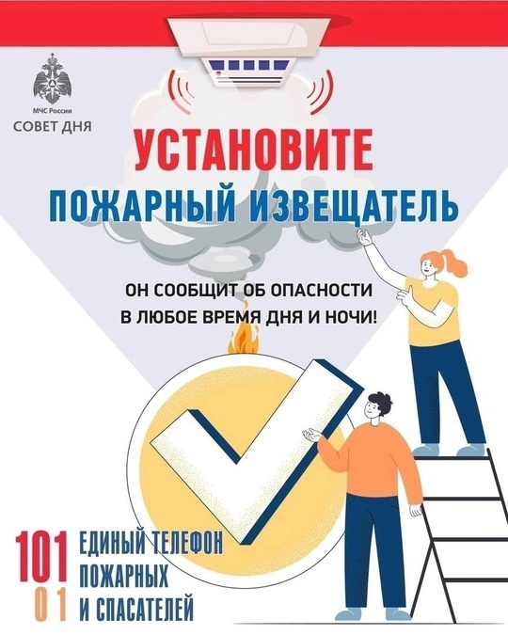

**ВНИМАНИЕ !!!**

Федеральный государственный пожарный надзор информирует!

               ПЕЧНОЕ ОТОПЛЕНИЕ

  Перед началом отопительного сезона руководители организации и физические лица организуют проведение проверок и ремонт печей, котельных, теплогенераторных, калориферных установок и каминов, а также других отопительных приборов и систем.

      Запрещается эксплуатировать печи и другие отопительные приборы без противопожарных разделок (отступок) от конструкций из горючих материалов, предтопочных листов, изготовленных из негорючего материала размером не менее 0,5 x 0,7 метра (на деревянном или другом полу из горючих материалов), а также при наличии прогаров и повреждений в разделках, наружных поверхностях печи, дымовых трубах, дымовых каналах и предтопочных листах.

        При обнаружении на примыкающих строительных конструкциях, выполненных из древесины или других горючих материалов, признаков термического повреждения (потемнение, обугливание, оплавление) эксплуатация печи прекращается. При этом поверхность поврежденной конструкции должна быть теплоизолирована либо увеличена величина разделки (отступки).

           Неисправные печи и другие отопительные приборы к эксплуатации не допускаются.

При эксплуатации печного отопления запрещается:

а) оставлять без присмотра печи, которые топятся, а также поручать надзор за ними детям;

б) располагать топливо, другие горючие вещества и материалы на предтопочном листе;

в) применять для розжига печей бензин, керосин, дизельное топливо и другие легковоспламеняющиеся и горючие жидкости;

г) топить углем, коксом и газом печи, не предназначенные для этих видов топлива;

д) производить топку печей во время проведения в помещениях собраний и других массовых мероприятий;

е) использовать вентиляционные и газовые каналы в качестве дымоходов;

ж) перекаливать печи.

      Зола и шлак, выгребаемые из топок, должны быть залиты водой и удалены в специально отведенное для них место.

Август 2024

3

        Товары, стеллажи, витрины, прилавки, шкафы, горючие материалы и другое оборудование, изготовленные из горючих материалов, располагаются на расстоянии не менее 0,7 метра от печей, а от топочных отверстий - не менее 1,25 метра.

При эксплуатации действующих электроустановок запрещается:

       а) эксплуатировать электропровода и кабели с видимыми нарушениями изоляции и со следами термического воздействия;

  б) пользоваться розетками, рубильниками, другими электроустановочными изделиями с повреждениями;

в) эксплуатировать светильники со снятыми колпаками (рассеивателями), предусмотренными конструкцией, а также обертывать электролампы и светильники (с лампами накаливания) бумагой, тканью и другими горючими материалами;

г) пользоваться электрическими утюгами, электрическими плитками, электрическими чайниками и другими электронагревательными приборами, не имеющими устройств тепловой защиты, а также при отсутствии или неисправности терморегуляторов, предусмотренных их конструкцией;

д) использовать нестандартные (самодельные) электрические электронагревательные приборы и удлинители для питания электроприборов, а также использовать некалиброванные плавкие вставки или другие самодельные аппараты защиты от перегрузки и короткого замыкания;

е) размещать (складировать) в электрощитовых, а также ближе 1 метра от электрощитов, электродвигателей и пусковой аппаратуры горючие, легковоспламеняющиеся вещества и материалы;

ж) при проведении аварийных и других строительно-монтажных и реставрационных работ, а также при включении электроподогрева автотранспорта использовать временную электропроводку, включая удлинители, сетевые фильтры, не предназначенные по своим характеристикам для питания применяемых электроприборов;

з) прокладывать электрическую проводку по горючему основанию либо наносить (наклеивать) горючие материалы на электрическую проводку;

и) оставлять без присмотра включенными в электрическую сеть электронагревательные приборы, а также другие бытовые электроприборы, в том числе находящиеся в режиме ожидания, за исключением электроприборов, которые могут и (или) должны находиться в круглосуточном режиме работы в соответствии с технической документацией изготовителя.

      Не доверяйте производить установку, монтаж, ремонт электрооборудования и печного отопления случайным людям, не имеющим для данного вида деятельности специального разрешения.

Чтобы обезопасить себя и своих близких предлагаем Вам задуматься об установке в своем жилом помещении автономного дымового пожарного извещателя.

Извещатель обнаруживает задымление на ранней стадии и при срабатывании выдает пронзительный звуковой сигнал, который способен разбудить даже хорошо выпившего человека.

При обнаружении пожара или признаков горения (задымление, запах гари, повышение температуры и т.п.) немедленно сообщить в пожарную охрану по телефону «01» с сотового «101, 112»

Помните!!!

Вышеперечисленные мероприятия – выдержки из правил противопожарного режима в Российской Федерации, за нарушения которых в соответствии с Российским законодательством, на основании  ст. 20.4 кодекса Российской Федерации об административных правонарушениях, наступает административная ответственность, при этом виновные лица могут подвергнуться штрафу в размере:

- Граждане от 5000 до 50 000 рублей;

- Должностные лица   от 20 000 до 100 000 рублей;

- Индивидуальные предприниматели от 40 000 до 100 000 рублей;

- Юридические лица от 300 000 до 2 000 000 рублей

 А за те же нарушения, которые привели к тяжким последствиям (гибель, травмы) наступает уголовная ответственность, за что УК РФ предусматривается лишение свободы.

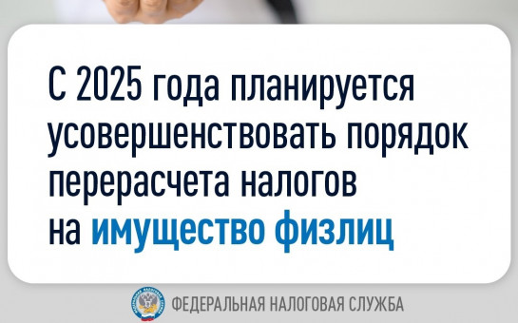

Август 2024

4

**Изменится порядок перерасчёта налогов на имущество физических лиц (транспортного, земельного налогов и налога на имущество)**  
Закон (https://clck.ru/3CEvnz) рассмотрит Совет Федерации  
Что изменится  
 С 2025 года планируется ввести единую форму заявления о перерасчете налогов, независимо от оснований для перерасчета.  
Например:  
предоставление налоговой льготы за период, указанный в налоговом уведомлении,  
установление кадастровой стоимости недвижимости в размере ее рыночной стоимости,  
уточнение периода владения объектом налогообложения и т.п.  
 Заявление можно будет направить в любой налоговый орган через личный кабинет налогоплательщика, МФЦ, сайт ФНС России, по почте, лично и т.п.  
 Заявление можно будет подать в любое время со дня возникновения основания для перерасчета налога. С ним могут представляться подтверждающие документы.  
Например:  
выписки из государственных реестров (кадастров, регистров и т.п.) о характеристиках объекта налогообложения,  
об обоснованности применения пониженной налоговой ставки или льготы.  
 Если такие документы не направлены, налоговый орган обязан будет самостоятельно запросить их у уполномоченных органов и лиц.  
Заявление рассматривается в течение 30 дней со дня получения. По результатам рассмотрения налоговый орган направит налогоплательщику уведомление о перерасчете налога либо мотивированное сообщение об отказе в нем. К уведомлению о перерасчете прикладывается налоговое уведомление с уточненной суммой налога, если иное не предусмотрено НК РФ.  
Подробнее читайте в новости: https://clck.ru/3CEvdD  
#имущество #налог

**Объявление о проведении конкурса по отбору кандидатур на должность директора МКУК Бурмистровского сельсовета «КДЦ»**

**Дата, время и место проведения конкурса:**

«25» сентября 2024 года, начало в 10-00 часов, в здании администрации Бурмистровского сельсовета Искитимского района Новосибирской области, кабинет № 1, по адресу: ул.Центральная, д.22а, д.Бурмистрово, Искитимского района, Новосибирской области, 633246.

**Требования к кандидатам:**

Для участия в Конкурсе допускаются граждане Российской Федерации, соответствующие квалификационным требованиям к вакантной должности руководителя учреждения культуры и учреждения дополнительного образования в сфере культуры, установленным приказом Министерства здравоохранения и социального развития Российской Федерации от 30.03.2011 № 251н «Об утверждении единого квалификационного справочника должностей руководителей, специалистов и служащих, раздел «Квалификационные характеристики должностей работников культуры, искусства и кинематографии», подавшие документы в соответствии с требованиями настоящего Положения.

**Перечень документов, необходимых для участия в конкурсе, и требования к их оформлению:**

Гражданин Российской Федерации, изъявивший желание участвовать в конкурсе, должен представить в комиссию:

1) личное заявление (приложение № 1)

2) собственноручно заполненную анкету с фотографией;

3) копию паспорта или заменяющего его документа (соответствующий документ предъявляется лично по прибытии на Конкурс);

4) копию трудовой книжки или иные документы, подтверждающие трудовую (служебную) деятельность гражданина;

5) копии документов о профессиональном образовании, а также по желанию гражданина - о дополнительном профессиональном образовании, о присвоении ученой степени, ученого звания, заверенные нотариально или кадровыми службами по месту работы (службы);

6) мотивационное письмо о занятии вакантной должности руководителя учреждения культуры или учреждения дополнительного образования в сфере культуры;

7) согласие на обработку персональных данных;

Август 2024

5

8) медицинскую справку установленной законодательством формы;

9) справку о наличии (отсутствии) судимости;

10) проект программы развития учреждения культуры или учреждения дополнительного образования в сфере культуры (не более 20 минут);

11) иные документы, предусмотренные в информационном сообщении.

Документы, представленные позже установленного срока, а также представленные не в полном объеме или с нарушением правил их оформления, к рассмотрению не принимаются.

**Прием документов производится** с 8 часов 00 минут «21» августа 2024 года до 16 часов 00 минут «24» сентября 2024 года в здании администрации Бурмистровского сельсовета Искитимского района Новосибирской области, кабинет № 3, по адресу: 633246, Новосибирская область, Искитимский район, д. Бурмистрово, ул. Центральная д. 22а. Время приема документов: с понедельника по четверг с 8-00 до 12-00 и с 14-00 до 17-00, пятница с 8-00 до 12-00 и с 14-00 до 16-00. Контактный телефон для получения справочной информации 8(383-43)74-191, 8(383-43)74-117.

**АДМИНИСТРАЦИЯ БУРМИСТРОВСКОГО СЕЛЬСОВЕТА**

**ИСКИТИМСКОГО РАЙОНА НОВОСИБИРСКОЙ ОБЛАСТИ**

**Р А С П О Р Я Ж Е Н И Е**

21.08.2024 № 45 – р/76.002

д.Бурмистрово

О проведении конкурса на должность

руководителей муниципальных учреждений

культуры и учреждений дополнительного

образования в сфере культуры Бурмистровского

сельсовета Искитимского района Новосибирской

области

В целях обеспечения конкурсной системы отбора руководителей, формирования высокопрофессионального кадрового состава в государственных учреждений культуры Бурмистровского сельсовета Искитимского района Новосибирской области

1.Специалисту администрации Бурмистровского сельсовета организовать проведение конкурса с 21 августа по 24 сентября 2022 года на должность директора МКУК Бурмистровского сельсовета «КДЦ».

2.Утвердить состав конкурсной комиссии по отбору кандидатов на должность директора МКУК Бурмистровского сельсовета «КДЦ» (приложение №1).

3.Опубликовать требования, предъявляемые к претендентам и объявление конкурса на должность директора МКУК Бурмистровского сельсовета «КДЦ» в газете «Вестник Бурмистровского сельсовета» и разместить на официальном сайте администрации Бурмистровского сельсовета в информационно – телекоммуникационной сети Интернет.

Глава Бурмистровского сельсовета Л.И. Бовталова

Приложение

к распоряжению администрации

Бурмистровского сельсовета

Искитимского района

Новосибирской области

от 21.08.2024г № 45-р/76.002

**состав конкурсной комиссии по отбору кандидатов на должность**

**директора МКУК Бкрмистровского сельсовета «КДЦ»**

1. Щеблетова Светлана Константиновна – директор МБОУ СОШ д.Бурмистрово им. В.С. Чумака.

2. Скареднова Олеся Ивановна – специалист КЦСОН «Вера» по социальной работе.

3. Ходонович Екатерина Ивановна – специалист администрации Бурмистровского сельсовета.

4. Федосюк Екатерина Ивановна – заведующая ГБУЗ НСО ИЦГБ ФАП д.Бурмистрово.

5. Данивец Ольга Васильевна – депутат Совета депутатов Бурмистровского сельсовета.

6. Чумак Евгений Владимирович - депутат Совета депутатов Бурмистровского сельсовета.

Август 2024

6

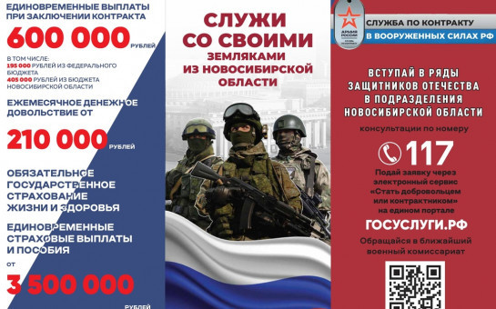

|  |  |  |
| --- | --- | --- |
|  | Адрес учредителя:  633246, Новосибирская область, Искитимский район, д.Бурмистрово, ул.Центральная, 22аТел.8 383 43 74182 | Тираж 10 экз  Распространяется бесплатно  http://burmistrovsky.nso.ru/ |